第 九 條 標誌、標線、號誌所用顏色，依臺灣區塗料油漆工業同業公會民國七十六年審定之劃一編號為準。除黑色及白色外，其餘各種顏色標準規定如下：
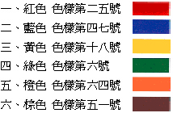
反光材料顏色標準則依經濟部標準檢驗局中華民國國家標準CNS4345之規定。

